DZP.I.0444.8.3.2016/1 Opole, 7 czerwca 2016 r.

Zapytanie ofertowe
(zakup produktów regionalnych i tradycyjnych: kołocz śląski)

I. ZAMAWIAJĄCY
Województwo Opolskie
ul. Piastowska 14
45-082 Opole
NIP: 754 307 75 65

II. OPIS PRZEDMIOTU ZAMÓWIENIA
1. Udział w Festynie Polsko-Niemieckiej Przyjaźni w Moguncji (Niemcy) w dniu 17 czerwca 2016 r. dwóch przedstawicieli Oferenta, oraz promowania opolskich produktów regionalnych i tradycyjnych poprzez zapewnienie i przeprowadzenie degustacji dla odwiedzających na stoisku wystawienniczym Województwa Opolskiego produktu: kołocz śląski wpisanego na Listę Produktów Tradycyjnych prowadzoną przez Ministra Rolnictwa i Rozwoju Wsi oraz posiadającego Chronione Oznaczenie Geograficzne .

Zapewnienie celem przygotowania degustacji przynajmniej następującej ilości kołocza śląskiego:
- 25 kg kołocza śląskiego z nadzieniem serowym,
- 25 kg kołocza śląskiego z nadzieniem makowym,
- 25 kg kołocza śląskiego z nadzieniem jabłkowym.

2. Zamawiający w ramach realizacji zamówienia:

- Zakupi w sumie 75 kg kołocza śląskiego celem przeprowadzenia degustacji podczas Festynu Polsko-Niemieckiej Przyjaźni w Moguncji.

- Zapewni zadaszoną powierzchnię wystawienniczą (stoisko) Województwa Opolskiego, na wolnym powietrzu, wyposażoną w stoły oraz krzesła w ramach Festynu Polsko-Niemieckiej Przyjaźni w Moguncji.

- Zarezerwuje i opłaci nocleg dla dwóch przedstawicieli Oferenta, w dwóch pokojach jednoosobowych lub jednym pokoju dwuosobowym ze śniadaniem w wybranym przez Zamawiającego miejscu.

- Zwróci przedstawicielowi Oferenta koszty dojazdu własnym transportem osobowym na trasie z miejsca siedziby firmy Oferenta do Moguncji i z powrotem, w wysokości zgodnej ze stawką za 1 kilometr przebiegu pojazdu określoną w Rozporządzeniu Ministra Transportu z dnia 23 października 2007 r. zmieniającym rozporządzenie w sprawie warunków ustalania oraz sposobu dokonywania zwrotu kosztów używania do celów służbowych samochodów osobowych, motocykli i motorowerów niebędących własnością pracodawcy.

3. Oferent w ramach realizacji przedmiotu zamówienia zobowiązuje się do:

- Udziału w Festynie Polsko-Niemieckiej Przyjaźni oraz promowania opolskich produktów regionalnych i tradycyjnych poprzez zapewnienie i przeprowadzenie degustacji kołocza śląskiego.
- Zorganizowania i obsługi własnej przestrzeni wystawienniczej w ramach stoiska wystawienniczego Zamawiającego: zapewnienia wszelkich akcesoriów niezbędnych do przeprowadzenia degustacji: serwetki, tacki, łyżeczki itp.
- Zapewnienia we własnym zakresie wyżywienia przedstawicielom Oferenta biorących udział w projekcie.
- Zapewnienia we własnym zakresie dojazdu.

III. TERMIN WYKONANIA ZAMÓWIENIA
Termin wykonania przedmiotu zamówienia: 17 czerwca 2016 r.

IV. OPIS SPOSBU PRZYGOTOWANIA OFERTY
Oferent powinien stworzyć ofertę na formularzu załączonym do niniejszego zapytania.
Oferta powinna:
- posiadać datę sporządzenia,
- zawierać nazwę, adres oferenta, numer telefonu, adres poczty elektronicznej oraz NIP,
- zawierać ceny jednostkowe brutto za kilogram kołocza śląskiego, wartość podatku VAT oraz wartość całości zamówienia netto i brutto.

V. MIEJSCE ORAZ TERMIN SKŁADANIA OFERT
1. Oferta powinna być przesłana za pośrednictwem: poczty elektronicznej na adres: j.lisowska@opolskie.pl, faksem na nr: 77 44 293 40 lub też dostarczona osobiście lub pocztą tradycyjną na adres: 45-082 Opole, ul. Żeromskiego 3, do dnia 10 czerwca 2016 r.; godz. 12.00.
2. Ocena ofert zostanie dokonana w dniu 10 czerwca 2016 r. Oferenci zostaną poinformowani drogą elektroniczną o wyniku wyboru najkorzystniejszej oferty.
3. Oferty złożone po terminie nie będą rozpatrywane.
4. Oferent może przed upływem terminu składania ofert zmienić lub wycofać swoją ofertę.

VI. OCENA OFERT
O wyborze najkorzystniejszej oferty spełniającej wymogi zamówienia zdecyduje najniższa cena.

VII. DODATKOWE INFORMACJE
Dodatkowych informacji udziela Joanna Lisowska-Nowak pod numerem tel. 77 44 293 46 oraz adresem e-mail: j.lisowska@opolskie.pl.
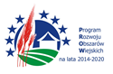
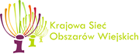
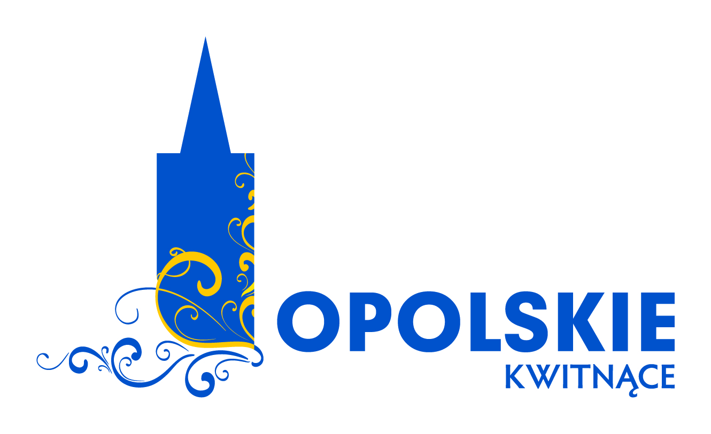
Wzór formularza ofertowego.

